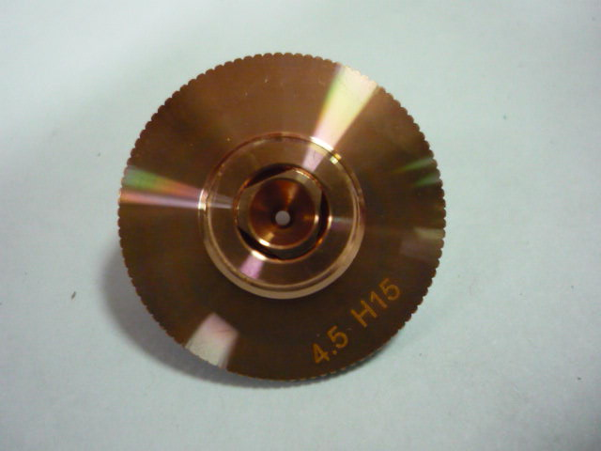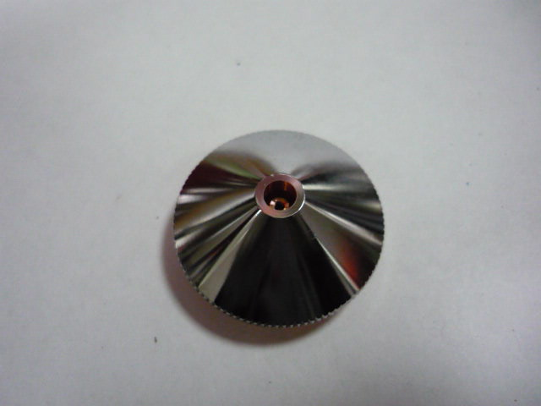

Артикул из 1С | Название | Диаметр | Для чего подходит
 | Двойное сопло | 4,5 мм | Резка кислородом  Режут: чёрная сталь

